UNIP INTERATIVA
Projeto Integrado Multidisciplinar IV
Cursos Superiores de Tecnologia

PROJETO DE SISTEMA PARA VENDA DE INGRESSO DE TEATRO EM LINGUAGEM C

PÓLO SALVADOR IV – PITUBA
2018
UNIP INTERATIVA
Projeto Integrado Multidisciplinar III
Cursos Superiores de Tecnologia

PROJETO DE SISTEMA PARA VENDA DE INGRESSO DE TEATRO EM LINGUAGEM C

Alunos:
Francisco Rezende de Mendonça Júnior (RA: 1856701)
Mário Palheta Gomes (RA: 1856931)
Curso: Análise e Desenvolvimento de Sistemas
Semestre: 2º.

PÓLO SALVADOR IV – PITUBA
2018

RESUMO

Este é um modelo de desenvolvimento de um sistema para gestão de ingressos de peças de teatro utilizando a linguagem de programação C.
Com esse trabalho, pretendemos demonstrar o uso de técnicas de desenvolvimento e explorar alguns recursos da linguagem C como as estruturas de controle, o uso de funções definidas pelo desenvolvedor e o uso de bibliotecas externas.
Utilizaremos rotinas simples para um melhor entendimento do fluxo do sistema para que seja de fácil leitura e interpretação.

ABSTRACT

This is a system for developing a theater management system that uses a C programming language.
With this example, we intend to demonstrate the use of development techniques and certain language resources such as control structures, the use of functions and the use of external libraries.
We will use simple routines for a better understanding of the system so that it is easy to read and interpret.

SUMÁRIO

INTRODUÇÃO 6
1. O SISTEMA 7
2. MODELO DE CICLO DE VIDA SEQUENCIAL LINEAR 7
2.1. Engenharia de sistemas 7
2.1.1. Requisitos do negócio: 7
2.1.2. Elementos de software e hardware necessários: 8
2.2. Análise 8
2.3. Design (projeto) 10
2.3.1 - Desenvolvimento em equipe: 10
2.4. Codificação 10
2.5. Testes 31
2.6. Manual de operação 31
CONCLUSÃO 32
REFERÊNCIAS 33

INTRODUÇÃO

Conforme a expansão dos negócios da rede de cafeterias Essência e Sabor do Café se dá, faz-se necessário a implantação de infraestrutura de TI robusta e resiliente para suportar a continuidade das operações.
O investimento na infraestrutura de TI é fundamental para uma operação estável visto que todo o negócio é suportado pelos diversos recursos e tecnologias disponíveis dando segurança e confiabilidade ao negócio.
Este projeto demonstra uma das maneiras de implementação de solução de infraestrutura de TI para a rede local abrangendo todos os componentes de suporte ao negócio e suas interconexões visando um funcionamento integrado e simples.
Também é demonstrado solução de conexão entre as diversas filiais com a matriz, proporcionando compartilhamento de recursos e gerenciamento centralizado.

O SISTEMA
O sistema de gestão de ingressos (SGI) é um sistema desenvolvido para automatizar e controlar as rotinas inerentes a vendas de ingressos para peças de teatro. O sistema também faz o controle da lotação das diversas sessões das peças de teatro e também faz a apuração financeira do total de ingressos vendidos.

MODELO DE CICLO DE VIDA SEQUENCIAL LINEAR
O SGI é um sistema pequeno, com requisitos bem definidos e que pode ser apresentado ao cliente somente no final do desenvolvimento e, por esses motivos, optamos pelo modelo de ciclo de vida sequencial linear (cascata).

2.1. Engenharia de sistemas
Nesta etapa do ciclo de vida do software coletamos as necessidades dos usuários, bem como os elementos de hardware e softwares necessários para o desenvolvimento e operação final do sistema. Dessa forma temos;

Requisitos do negócio:
O sistema deve:
- Considerar preço de ingresso distinto para cada peça;
- Contemplar meia entrada (50% de desconto) para estudantes;
- Contemplar meia entrada (50% de desconto) para crianças de 02 a 12 anos;
- Contemplar meia entrada (50% de desconto) para adultos a partir de 60 anos;
- Contemplar meia entrada (50% de desconto) para professores da rede pública;
- Contemplar 100% de desconto para crianças carentes da rede pública de ensino às terças-feiras;
- Emitir (mostrar na tela) um ticket com a data, a hora, o nome da peça teatral e o número da poltrona;
- Impedir venda da mesma poltrona, da mesma peça, para dois espectadores;
- Informar quando não houver mais lugares disponíveis e, consequentemente, não permitir mais a venda de ingressos para a peça em questão;
- Fazer a gestão do caixa informando, no fechamento do caixa, todas as movimentações do dia e o saldo do fechamento;

Elementos de software e hardware necessários:
Os elementos de software e hardware necessários são diferenciados durante as fazes de desenvolvimento e produção. Dessa forma, os elementos são:
Na fase de desenvolvimento: 01 microcomputador com processador Intel core I3 ou superior, 4GB de memória RAM, sistema operacional Windows 10 ou Ubuntu Linux ou qualquer sistema operacional com compilador C e Ferramenta de desenvolvimento DEV C++.
Na fase de produção: 01 microcomputador com processador Intel core I3 ou superior, 4GB de memória RAM, sistema operacional Windows 10 ou Ubuntu Linux ou sistema operacional algo da compilação na etapa de desenvolvimento.

2.2. Análise
O SGI deve:
- Possuir funcionalidade para cadastramento das peças de teatro que terão seus ingressos vendidos. As peças de teatro devem possuir informações mínimas de:
  - Código da peça;
  - Nome da peça;
  - Quantidade de cadeiras disponíveis para venda;
  - O valor do ingresso;
- Possuir funcionalidade de venda do ingresso com, no mínimo, as seguintes características:
  - Solicitar o nome do cliente para impressão no ticket final;
  - Solicitar a idade do cliente para avaliação de possível desconto de criança;
  - Solicitar qual o código da peça que o cliente deseja comprar o ingresso;
  - Validar se o código da peça digitada pelo usuário existe;
  - Solicitar qual data o cliente deseja;
  - Solicitar a idade do cliente e aplicar o desconto sobre a idades, se pertinente;
  - Perguntar se o cliente é funcionário público e aplicar o desconto se pertinente;
  - Perguntar se o cliente é estudante e aplicar o desconto se pertinente;
  - Solicitar a quantidade de ingressos que o cliente deseja comprar;
  - Validar se existem assentos disponíveis para a quantidade de ingressos solicitadas pelo cliente;
  - Solicitar o número da cadeira desejada pelo cliente;
  - Validar se a cadeira desejada pelo cliente está disponível. Se não estiver disponível, avisar e solicitar nova cadeira;
  - Informar o valor final total do ingresso;
- Possuir funcionalidade de impressão do ticket de venda com as seguintes informações:
  - Nome do cliente;
  - Idade do cliente;
  - Código da peça que o cliente comprou ingresso;
  - Nome da peça que o cliente comprou ingresso;
  - Data da peça;
  - Preço da peça;
  - O desconto aplicado;
  - A quantidade de ingressos comprados;
  - O(s) número(s) da(s) cadeira(s) escolhida(s);
  - O valor total pago pelo cliente;
- Possuir funcionalidade de listagem das peças cadastradas com as seguintes informações;
  - Código da peça;
  - Nome da peça;
  - Número total de cadeiras;
  - Valor do ingresso;
  - Número de cadeiras ocupadas;
  - Número de cadeiras disponíveis;

- Possuir funcionalidade de fechamento do caixa onde o usuário pode ter totalizadores financeiros com as seguintes informações:
  - Nome da peça;
  - Preço do ingresso;
  - Desconto aplicado;
  - Total financeiro da venda;
  - Total geral de venda;

2.3. Design (projeto)
A aplicação será construída utilizando-se a linguagem de programação C com a IDE Dev C++;
O compilador será o disponível para a IDE Dev C++ com suas possíveis variantes de acordo com o sistema operacional utilizado no desenvolvimento;
Serão criadas funções de validações e rotinas específicas para uma melhor tratamento das entradas do usuário;

2.3.1 - Desenvolvimento em equipe:
Devido à necessidade de desenvolvimento em equipe, faz-se necessário a implementação de controle de versionamento e, para tal, deve-se utilizar o sistema de versionamento TortoiseSVN

2.4. Codificação
De acordo com os requisitos e a arquitetura planejada, o arquivo principal da aplicação, chamado de “main.c” tem o seguinte código:

#include <stdio.h>
#include <stdlib.h>
#include <ctype.h>
#include <locale.h> //biblioteca para localização
#include <string.h>

/*/
+---------------------------------------------------------------------------+
|Struct: ingresso | Autor: Francisco/Mario |Criado em: novembro/2018 |
+---------------------------------------------------------------------------+
|Descricao: Estrutura das vendas |
| |
+---------------------------------------------------------------------------|
/*/
typedef struct ingresso{

char nome[50];
char data[9];
char hora[9];
char descpeca[50];
int peca;
int idade;
float preco;
float desconto;
float total;
int quantidade;
char *cadeiras;

}ingresso;
/*/
+---------------------------------------------------------------------------+
|Struct: peca | Autor: Francisco/Mario |Criado em: novembro/2018 |
+---------------------------------------------------------------------------+
|Descricao: Estrutura das pecas |
| |
+---------------------------------------------------------------------------|
/*/
typedef struct peca{

int codigo;
char nome[50];
char hora[9];
float valor;
int ncadeiras;
int ocupadas;
int saldo;

}peca;
/*/
+---------------------------------------------------------------------------+
|Struct: cadeira | Autor: Francisco/Mario |Criado em: novembro/2018 |
+---------------------------------------------------------------------------+
|Descricao: Estrutura das cadeiras |
| |
+---------------------------------------------------------------------------|
/*/
typedef struct cadeira{

int codigo;
int codpeca;

}cadeira;

/*/
+---------------------------------------------------------------------------+
|Funcao:fValidaMenuPrincipal Autor: Francisco/Mario|Criado em:novembro/2018 |
+---------------------------------------------------------------------------+
|Descricao: Funcao para validar a escolha do usuário no menu principal |
| |
+---------------------------------------------------------------------------+
|Parametros: msg - mensagem solicitando a entrada |
+---------------------------------------------------------------------------+
|Retorna: inteiro, Opção escolhida no menu principal |
+---------------------------------------------------------------------------+
/*/
int fValidaMenuPrincipal(char *msg)
{
int temp;
char term;
while(1)
{
printf("%s",msg);
scanf("%d", &temp);
getchar();
if (temp == 1 || temp == 2 || temp== 3 || temp == 4 || temp == 10 )
return temp;
else
{
printf("Opção inválida!!!\n");
}

}
}

/*/
+---------------------------------------------------------------------------+
|Funcao:fValidaNumeroVagas Autor: Francisco/Mario|Criado em:novembro/2018 |
+---------------------------------------------------------------------------+
|Descricao: Funcao para validar o número de vagas de cada peça. |
| evita que o usuário digite um valor incorreto |
+---------------------------------------------------------------------------+
|Parametros: msg - mensagem solicitando a entrada |
+---------------------------------------------------------------------------+
|Retorna: inteiro, quantidade de vagas disponível na peça |
+---------------------------------------------------------------------------+
/*/
/* TODO (#1#): Necessário opção de saída ? Ex. 0 para sair. */
int fValidaNumeroVagas(char *msg)
{
int temp;
char term;
while(1)
{
printf("%s",msg);
scanf("%d", &temp);
getchar();
if (temp >= 1 && temp <= 10000)
return temp;
else
{
printf("Valor inválido!!!\n");
}

}
}

/*/
+---------------------------------------------------------------------------+
|Funcao:fValidaValor Autor: Francisco/Mario|Criado em:novembro/2018 |
+---------------------------------------------------------------------------+
|Descricao: Funcao para validar o valor digitado pelo usuário |
| |
+---------------------------------------------------------------------------+
|Parametros: msg - mensagem solicitando a entrada |
+---------------------------------------------------------------------------+
|Retorna: float, valor monetário |
+---------------------------------------------------------------------------+
/*/
float fValidaValor(char *msg)
{
int temp;
char term;
while(1)
{
printf("%s",msg);
scanf("%d", &temp);
getchar();
if (temp >= 1 && temp <= 99999999)
return temp;
else
{
printf("Valor inválido!!!\n");
}
}
}

/*/
+---------------------------------------------------------------------------+
|Funcao:fValidaIdade Autor: Francisco/Mario|Criado em:novembro/2018 |
+---------------------------------------------------------------------------+
|Descricao: Funcao para validar a idade digitda pelo usuario |
| |
+---------------------------------------------------------------------------+
|Parametros: msg - mensagem solicitando a entrada |
+---------------------------------------------------------------------------+
|Retorna: inteiro, idade informada pelo usuário |
+---------------------------------------------------------------------------+
/*/
int fValidaIdade(char *msg)
{
int temp;
char term;
while(1)
{
printf("%s",msg);
scanf("%d", &temp);
getchar();
if (temp >= 1 && temp <= 150)
return temp;
else
{
printf("Valor inválido!!!\n");
}

}
}

int fValidaData( char *msg, struct ingresso *vendas, int *i )
{
int dd, mm, aa;
int numero=1;
char cdia[2];
char cmes[2];
char cano[2];
char cDataMontada[9];

while(numero==1)
{
printf( "%s", msg );
scanf("%d /%d /%d", &dd, &mm, &aa);
getchar();
if (aa >= 1900 && aa <= 9999)
{
//check month
if (mm >= 1 && mm <= 12)
{
//check days
if ((dd >= 1 && dd <= 31) && (mm == 1 || mm == 3 || mm == 5 || mm == 7 || mm == 8 || mm == 10 || mm == 12))
numero=2;

else if ((dd >= 1 && dd <= 30) && (mm == 4 || mm == 6 || mm == 9 || mm == 11))
numero=2;

else if ((dd >= 1 && dd <= 28) && (mm == 2))
numero=2;

else if (dd == 29 && mm == 2 && (aa % 400 == 0 || (aa % 4 == 0 && aa % 100 != 0)))
numero=2;

else if (dd < 1 || dd > 31)
printf("Dia inválido.\n");

else if ((dd == 31 ) && (mm != 1 || mm != 3 || mm != 5 || mm != 7 || mm != 8 || mm != 10 || mm != 12))
printf("Dia inválido.\n");
else
numero=2;
}
else
{
printf("Mês inválido.\n");
}
}
else
{
printf("Ano inválido.\n");
}
}

itoa( dd, cdia, 10);
itoa( mm, cmes, 10);
itoa( aa, cano, 10);
strcat( cDataMontada, cdia );
strcat( cDataMontada, "/" );
strcat( cDataMontada, cmes );
strcat( cDataMontada, "/" );
strcat( cDataMontada, cano );
strcpy( ( *( vendas + * i ) ).data, cDataMontada );
}

/*/
+---------------------------------------------------------------------------+
|Funcao:fValidaInteiroPositivo Autor: Francisco/Mario|Criado em:novembro/2018 |
+---------------------------------------------------------------------------+
|Descricao: Funcao para validar a entrada de um valor positivo |
| |
+---------------------------------------------------------------------------+
|Parametros: msg - mensagem solicitando a entrada |
+---------------------------------------------------------------------------+
|Retorna: inteiro, valor digitado pelo usuário |
+---------------------------------------------------------------------------+
/*/
int fValidaInteiroPositivo(char *msg)
{
int temp;
char term;
while(1)
{
printf("%s",msg);
scanf("%d", &temp);
getchar();
if (temp >= 1 && temp <= 32767)
return temp;
else
{
printf("Valor inválido!!!\n");
}

}
}

/*/
+---------------------------------------------------------------------------+
|Funcao: fAplicaDesconto | Autor: Francisco/Mario |Criado em: novembro/2018 |
+---------------------------------------------------------------------------+
|Descricao: Funcao responsavel por fazer o calculo do desconto |
| |
+---------------------------------------------------------------------------+
|Parametros: Par1 - Struct, Estrutura do Ingresso |
| Par2 - Inteiro, posicao do cursor na estrutura |
+---------------------------------------------------------------------------+
|Retorna: Numeric, Valor do Desconto |
+---------------------------------------------------------------------------+
/*/
float fAplicaDesconto( struct ingresso *vendas, int *i )
{
float nPercDesc = 2;

int nDiaSemana;
int nInfIdade;

char cProfPub[1];
char cCriCarente[1];
char cNome[50];
char cEstudante[1];

if ((*(vendas+*i)).idade <= 1)
{
printf("\n Idade digitada: %d. Classificacao Indicativa para maiores de 2 anos", nInfIdade);
}

if ( ( ( *( vendas + * i ) ).idade >= 2 ) && ( ( *( vendas + * i ) ).idade <= 12 ) )
{
printf( "Criancas carente da rede publica de ensino (S=Sim/N=Nao): " );
scanf( "%s", &cCriCarente );

if ( strcmp( cCriCarente, "S" ) == 0 )
{
printf( "Qual o dia da semana deseja assistir ao espetaculo (1=Domingo, 2=Segunda ... 7=Sabado)? " );
scanf( "%d", &nDiaSemana );

if ( nDiaSemana == 3 )
{
nPercDesc = 1;
}
}
else
{
nPercDesc = 0.50;
}
}

if ( ( ( *( vendas + * i ) ).idade >= 13) && ( ( ( *( vendas + * i ) ).idade <= 59) ) )
{
printf( "Professor de rede publica de ensino (S=Sim/N=Nao): " );
scanf( "%s", &cProfPub );

if ( strcmp( cProfPub, "S") == 0)
{
nPercDesc = 0.50;
}
else
{
printf( "Estudante (S=Sim/N=Nao)? " );
scanf( "%s", &cEstudante );
if ( strcmp( cEstudante, "S" ) == 0 )
{
nPercDesc = 0.50;
}
else
{
nPercDesc = 0;
}
}
}
if ( ( *( vendas + * i ) ).idade >= 60)
{
nPercDesc = 0.50;
}

return nPercDesc;
}

/*/
+---------------------------------------------------------------------------+
|Funcao: fListarPecas | Autor: Francisco/Mario |Criado em: novembro/2018 |
+---------------------------------------------------------------------------+
|Descricao: Funcao responsavel por listar as pecas cadastradas |
| |
+---------------------------------------------------------------------------+
|Parametros: Par1 - Struct, Estrutura do Pecas |
| Par2 - Inteiro, Tamanho da estrutura |
+---------------------------------------------------------------------------+
|Retorna: |
+---------------------------------------------------------------------------+
/*/
void fListarPecas( struct peca *pecas, int nTamPecas )
{
int i=1;
printf("+-----------------------------------------------------------------------+\n");
if (nTamPecas>0)
{
for ( i=1; i<=nTamPecas; i++ )
{
printf("\n Código : %d",( *( pecas + i ) ).codigo);
printf("\n Nome : %s",( *( pecas + i ) ).nome);
printf("\n No Cadeiras: %d",( *( pecas + i ) ).ncadeiras);
printf("\n Valor : %.2f",( *( pecas + i ) ).valor);
printf("\n Ocupadas : %d",( *( pecas + i ) ).ocupadas);
printf("\n Saldo : %d",( *( pecas + i ) ).saldo);
printf("\n +-----------------------------------------------------------------------+\n");
}
}
else
{
printf("\n ****** Não há peças cadastradas ****** \n\n");
}
}
/*/
+---------------------------------------------------------------------------+
|Funcao: fPrintRecibo | Autor: Francisco/Mario |Criado em: novembro/2018 |
+---------------------------------------------------------------------------+
|Descricao: Funcao responsavel pela impressao do recibo |
| |
+---------------------------------------------------------------------------+
|Parametros: Par1 - Struct, Estrutura da venda |
| Par2 - Inteiro, Controle do cursor posicionado |
+---------------------------------------------------------------------------+
|Retorna: |
+---------------------------------------------------------------------------+
/*/
void fPrintRecibo( struct ingresso *lotacao, int i )
{
int j;
int c=1;
char *cPosCadeira;

printf("Nome: %s \n", ( *( lotacao + i ) ).nome );
printf("Idade: %d \n", ( *( lotacao + i ) ).idade );
printf("Peça: %d \n", ( *( lotacao + i ) ).peca );
printf("Descrição: %s \n", ( *( lotacao + i ) ).descpeca );
printf("Data: %s \n", ( *( lotacao + i ) ).data );
printf("Preço: %.2f \n", ( *( lotacao + i ) ).preco );
printf("Desconto: %.2f \n", ( *( lotacao + i ) ).desconto );
printf("Total: %.2f \n", ( *( lotacao + i ) ).total );
printf("Quantidade: %d \n", ( *( lotacao + i ) ).quantidade );

strcpy( cPosCadeira, ( *( lotacao + i ) ).cadeiras );

for ( j=0; cPosCadeira[j] != '\0'; j++ )
{
printf("Cadeira %d: %c \n", c, cPosCadeira[j] );
c++;
}

}

/*/
+---------------------------------------------------------------------------+
|Funcao: fFechaCaixa | Autor: Francisco/Mario |Criado em: novembro/2018 |
+---------------------------------------------------------------------------+
|Descricao: Funcao responsavel por imprimir todas as vendas do dia |
| |
+---------------------------------------------------------------------------+
|Parametros: Par1 - Struct, Estrutura do Vendas |
| Par2 - Inteiro, Tamanho da estrutura de vendas |
+---------------------------------------------------------------------------+
|Retorna: |
+---------------------------------------------------------------------------+
/*/
void fFechaCaixa( struct ingresso *vendas, int nTamStruct )
{

int nCOO = rand() % 100000;
char cData[9];
char cHora[9];
char cDescPeca[50];

float nTotal = 0;
float nPreco = 0;
float nDesconto = 0;
float nTotPeca = 0;

int n = 0;

_strdate( cData);
_strtime( cHora );

printf("+-----------------------------------------------------------------------+\n");
printf("| SGI - Sistema de Gestão de Ingressos |\n");
printf("+-----------------------------------------------------------------------+\n");
printf("| FECHAMENTO DE CAIXA |\n");
printf("+-----------------------------------------------------------------------+\n");
printf("|DATA/HORA: % 20s - %s |CONTROLE: %d |\n", cData, cHora, nCOO );
printf("+-----------------------------------------------------------------------+\n");
printf(" ITEM DESCRIÇÃO PREÇO DESCONTO TOTAL \n");
printf("+-----------------------------------------------------------------------+\n");

for ( n = 0; n < nTamStruct; n++ )
{
nPreco = 0;
nDesconto = 0;
nTotPeca = 0;

nPreco = ( *( vendas + n ) ).preco;
nDesconto = ( *( vendas + n ) ).desconto;
nTotPeca = ( *( vendas + n ) ).total;
strcpy( cDescPeca, ( *( vendas + n ) ).descpeca );

nTotal = nTotal + ( *( vendas + n ) ).total;

printf(" %03d %s %.2f %.2f %.2f \n", n, cDescPeca, nPreco, nDesconto, nTotPeca );

}

printf("+-----------------------------------------------------------------------+\n");
printf("|TOTAIS | %.2f|\n", nTotal);
printf("+-----------------------------------------------------------------------+\n");

}
/*/
+---------------------------------------------------------------------------+
|Funcao: fGravaOcupacao | Autor: Francisco/Mario |Criado em: novembro/2018 |
+---------------------------------------------------------------------------+
|Descricao: Funcao responsavel por gravar a ocupacao. Controle de saldo das |
|pecas |
+---------------------------------------------------------------------------+
|Parametros: Par1 - Struct, Estrutura do Pecas |
| Par2 - Inteiro, Codigo da Peca |
| Par3 - Inteiro, Tamanho da estrutura de pecas |
| Par4 - Inteiro, Quantidade de cadeiras compradas |
+---------------------------------------------------------------------------+
|Retorna: Numeric |
+---------------------------------------------------------------------------+
/*/
int fGravaOcupacao( struct peca *pecas, int nCodPeca, int nTamPecas, int nQuant )
{
int i=1;

for ( i=1; i<=nTamPecas; i++ )
{
if ( ( *( pecas + i ) ).codigo == nCodPeca )
{
( *( pecas + i ) ).ocupadas = ( *( pecas + i ) ).ocupadas + nQuant;
( *( pecas + i ) ).saldo = ( *( pecas + i ) ).ncadeiras - ( *( pecas + i ) ).ocupadas;
}
}
return 0;
}
/*/
+---------------------------------------------------------------------------+
|Funcao: fCadeiraOcupada | Autor: Francisco/Mario |Criado em: novembro/2018 |
+---------------------------------------------------------------------------+
|Descricao: Funcao responsavel por testar se a cadeira esta ocupada ou nao |
| |
+---------------------------------------------------------------------------+
|Parametros: Par1 - Struct, Estrutura das Cadeiras |
| Par2 - Inteiro, Codigo da Cadeira |
| Par3 - Inteiro, Codigo da Peca |
| Par4 - Inteiro, Tamanho da estrutura de cadeiras |
+---------------------------------------------------------------------------+
|Retorna: Numeric, 1 cadeira ocupada, 0 cadeira livre |
+---------------------------------------------------------------------------+
/*/
int fCadeiraOcupada( struct cadeira *cadeiras, int nCodCadeira, int nPeca, int nTamCadeira )
{
int i=1;

if ( nCodCadeira >= 1 && nCodCadeira <= 9 )
{
for ( i=1; i<=nTamCadeira; i++ )
{
if ( ( ( *( cadeiras + i ) ).codigo == nCodCadeira ) && ( ( *( cadeiras + i ) ).codpeca == nPeca ) )
{
return 1;
}
}
}
else
{
printf("Informe as cadeiras de 1 a 9 \n");
return 0;
}
return 0;
}

/*/
+---------------------------------------------------------------------------+
|Funcao: fExistPeca | Autor: Francisco/Mario |Criado em: novembro/2018 |
+---------------------------------------------------------------------------+
|Descricao: Funcao responsavel por verificar se a peca existe. Atualiza o |
|preco e o saldo da peca |
+---------------------------------------------------------------------------+
|Parametros: Par1 - Struct, Estrutura do Pecas |
| Par2 - Inteiro, Codigo da Peca |
| Par3 - Inteiro, Tamanho da estrutura de pecas |
| Par4 - Inteiro, Preco da peca |
+---------------------------------------------------------------------------+
|Retorna: Numeric |
+---------------------------------------------------------------------------+
/*/
int fExistPeca( struct peca *pecas, int nCodPeca, int nTamPecas, float *nPreco, int *nTotVagas, char* cNomePeca[50] )
{
int i=1;

for ( i=1; i<=nTamPecas; i++ )
{
if ( ( *( pecas + i ) ).codigo == nCodPeca )
{
*nPreco = ( *( pecas + i ) ).valor;
*nTotVagas = ( *( pecas + i ) ).saldo;
*cNomePeca = ( *( pecas + i ) ).nome;
return 1;
}
}
return 0;
}
/*/
+---------------------------------------------------------------------------+
|Funcao: main | Autor: Francisco/Mario |Criado em: novembro/2018 |
+---------------------------------------------------------------------------+
|Descricao: Funcao princiapl |
| |
+---------------------------------------------------------------------------+
|Parametros: |
+---------------------------------------------------------------------------+
|Retorna: Numeric |
+---------------------------------------------------------------------------+
/*/
int main(int argc, char *argv[]) {

setlocale(LC_ALL, "Portuguese");//habilita a acentuação para o português

float nVlrDesc;
float nPreco;

struct ingresso lotacao[99];
struct peca pecas[3];
struct cadeira cadeiras[99];

int i = 0; //Controla a estrutura de vendas
int j = 1;
int k = 0;
int p = 1; //Controla pecas
int np = 0; //Controla a quantidade de pecas
int c = 0; //Controla a cadeira
int nc = 1; //Controla a quantidade de cadeiras
int nOpca;
int nCodCadeira; //Codigo da cadeira
int nLotacao=0;
int nVagas = 0;
int nTotVagas;
int nControl=0;
int nTemPeca=0;
int nData=0;

char cImprime[1];
char cHora[9] = "20:00";
char cCadeiras[99];
char cCadConv[99];
char *cNomePeca[50];

while ( nControl == 0 )

{

//Menu
printf("+=======================================================================+\n");
printf("| SGI - Sistema de Gestão de Ingressos |\n");
printf("+=======================================================================+\n");
printf("| MENU - CONFIGURADOR |\n");
printf("+=======================================================================+\n");
printf("|10 = Cadastrar Peças |\n");
printf("+=======================================================================+\n");
printf("| MENU - USUÁRIO |\n");
printf("+=======================================================================+\n");
printf("|1 = Vendas |2 = Listar Peças |3 = Fechar Caixa |\n");
printf("+=======================================================================+\n");
printf("|4 = Sair |\n");
printf("+=======================================================================+\n");

nOpca = fValidaMenuPrincipal("Escolha uma opção: ");
fflush(stdin);

switch (nOpca)
{
case 1:

//Informe o nome do cliente
printf( "Nome: " );
scanf("%[^\n]", &lotacao[i].nome);
fflush(stdin);

//Informe a idade
lotacao[i].idade = fValidaIdade("Idade: ");
//printf( "Idade: " );
//scanf(" %d", &lotacao[i].idade);

R_PECA: lotacao[i].peca = fValidaInteiroPositivo("Peça: ");
//R_PECA: printf( "Peça: " );
//scanf(" %d", &lotacao[i].peca);
nTotVagas = 0;
nTemPeca = fExistPeca( pecas, lotacao[i].peca, np, &nPreco, &nTotVagas, cNomePeca );

strcpy( lotacao[i].descpeca, *cNomePeca );

if ( nTemPeca == 0 )
{
printf( "\n A peça %d não foi cadastrada! Pressione ESC para sair ou ENTER para continuar a venda para outra peça.", lotacao[i].peca );
printf( "\n\n Em caso de dúvida, pressione ESC e em seguida escolha a opção 2 \n" );
if(getch() == 27)
{
break;
}
else
{
goto R_PECA;
}

}

nData = fValidaData("Informe a Data (DD/MM/AAAA): ", lotacao, &i);

nVlrDesc = fAplicaDesconto( lotacao, &i );

if (nVlrDesc==2)
{
printf("\n \n ***** Classificação Indicativa proibida para menores de 2 anos ***** ");
break;
}
else

REFAZ: printf( "Informe a quantidade de ingressos: " );
scanf(" %d", &lotacao[i].quantidade);

if (lotacao[i].quantidade == 0)
{
printf( "\n\n Venda CANCELADA com sucesso!!! \n \n" );
break;
}
nLotacao=0;
nLotacao = nLotacao + lotacao[i].quantidade;
if ( nLotacao > nTotVagas )
{
nLotacao = nLotacao - lotacao[i].quantidade;
nVagas = nLotacao - nTotVagas;
printf( "\n Sala lotada. Existe(m) apenas %d", abs(nVagas) );
printf( "\n\n Em caso de dúvida, pressione ESC e em seguida escolha a opção 2 \n" );
if(getch() == 27)
{
break;
}
else
{
goto REFAZ;
}

}
char cCadConv[50];
for (c=1; c<=lotacao[i].quantidade; c++)
{
R_CADEIRA: printf( "Informe a cadeira %d: ",c );
scanf(" %d", &nCodCadeira);

if ( fCadeiraOcupada( cadeiras, nCodCadeira, lotacao[i].peca, nc ) == 1 )
{
printf("Cadeira ocupada!\n");
goto R_CADEIRA;
}
else
{
cadeiras[c].codigo = nCodCadeira;
cadeiras[c].codpeca = lotacao[i].peca;
itoa( nCodCadeira, cCadeiras, 10);
strcat( cCadConv, cCadeiras );
}
nc++;
}

lotacao[i].cadeiras = cCadConv;

fGravaOcupacao( pecas, lotacao[i].peca, np, lotacao[i].quantidade );

nPreco = nPreco * lotacao[i].quantidade;

lotacao[i].preco = nPreco;
lotacao[i].desconto = nVlrDesc*100;

nPreco = nPreco - ( nPreco * nVlrDesc );
lotacao[i].total = nPreco;

printf("\n\n Valor final do ingresso: %f \n \n", nPreco);
k++;

printf("Deseja imprimir o recibo? ");
scanf( "%s", cImprime );

if ( strcmp( cImprime, "S") == 0)
{
system("cls");
printf("+=======================================================================+\n");
printf("| SGI - Sistema de Gestão de Ingressos |\n");
printf("+=======================================================================+\n");
fPrintRecibo( lotacao, i );
system("pause");
break;
}
i++;
break;

case 2:
system("cls"); //Limpa a tela
printf("+=======================================================================+\n");
printf("| SGI - Sistema de Gestão de Ingressos |\n");
printf("+=======================================================================+\n");

fListarPecas( pecas, np );
system("pause");
break;
case 3:
system("cls");
fFechaCaixa( lotacao, k );
system("pause");
break;
case 4:
nControl = 1;
break;
case 10:
/*R_PECA2: printf("Informe o código da peca: ");
scanf(" %d", &pecas[p].codigo);
nTotVagas = 0;
nTemPeca = fExistPeca( pecas, pecas[p].codigo, np, &nPreco, &nTotVagas );
if (nTemPeca!=0)
{
printf("O código %d já está cadastrado \n",pecas[p].codigo);
goto R_PECA2;
}
*/
pecas[p].codigo = np + 1;
printf("CÓDIGO DA PEÇA: %d \n", pecas[p].codigo);

fflush(stdin);
printf("Informe a descrição da peça: ");
scanf("%[^\n]", &pecas[p].nome);
fflush(stdin);

//printf("Informe o número de vagas: ");
//scanf(" %d", &pecas[p].ncadeiras);

pecas[p].ncadeiras = fValidaNumeroVagas("Informe o número de vagas: ");

//printf("Informe o valor: ");
//scanf(" %f", &pecas[p].valor);

pecas[p].valor = fValidaValor("Informe o valor: ");

pecas[p].saldo = pecas[p].ncadeiras;
pecas[p].ocupadas = 0;
//pecas[p].hora = cHora;

p++;
np++;

printf("Peça cadastrada com SUCESSO!!! \n");
break;
}
//system("pause");
system("cls"); //Limpa a tela

}

return 0;
}

2.5. Testes
De acordo com os testes realizados, o sistema atende aos requisitos da etapa de engenharia de sistemas e do planejamento feito na etapa de design;

2.6. Manual de operação
Para a utilização do sistema deve-se seguir o fluxo operacional macro abaixo:
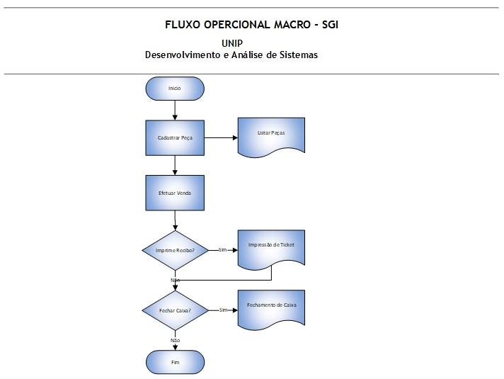

2.6.1. As vendas de tickets devem ser iniciadas pela opção “10 – Cadastrar Peças”
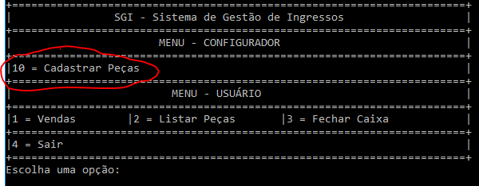
Informe a descrição da peça, o número de vagas e o valor da peça conforme solicitação do programa.
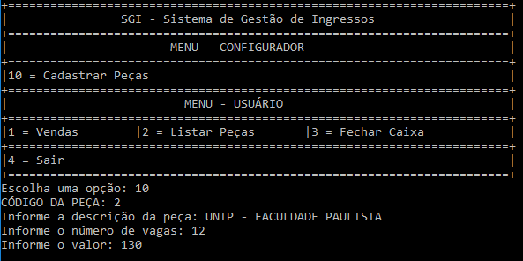
2.6.2. Caso tenha dúvidas quanto as peças cadastradas, escolha a opção “2 – Listar Peças”. Nessa opção é possível verificar todas as peças cadastradas e as suas respectivas disponibilidades.
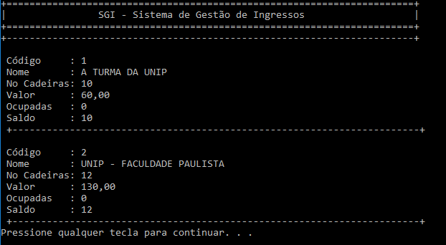

2.6.3. Para efetuar vendas utilize a opção “1 - Vendas”. Aqui é possível confirmar a venda dos tickets e aplicação do desconto conforme a regra de negócio estabelecida pelo cliente. O sistema de venda de ingressos leva em consideração uma tabela de valores dos ingressos, a qual contempla meia-entrada (50% de desconto) para estudantes, crianças de 02 a 12 anos, adultos a partir de 60 anos e professores da rede pública de ensino. Também contempla ingresso com 100% de desconto para crianças carentes da rede pública de ensino às terças-feiras.
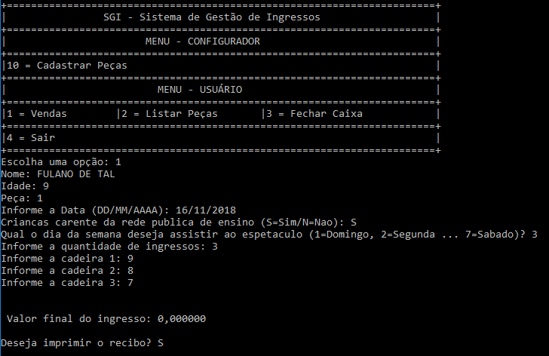
Ao concretizar a compra do ingresso, o sistema emite (mostrar na tela) um ticket com a data, a hora, o nome da peça teatral e o número da poltrona.
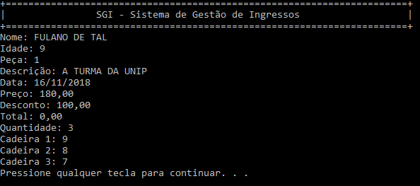
Nenhum espectador pode ter um ingresso com o mesmo número da poltrona de outro espectador da mesma peça teatral de um determinado horário. O sistema deverá informar quando não existir mais lugares disponíveis e, consequentemente, não permitir mais a venda de ingressos para a peça em questão.
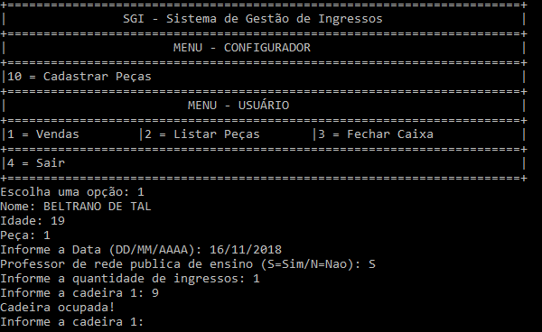
Deverá também fazer a gestão do caixa, isto é, informar no fechamento do caixa todas as movimentações do dia e o saldo do fechamento. Esta funcionalidade está disponível através da opção “3 – Fechar Caixa”.
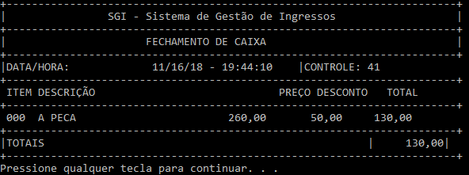

CONCLUSÃO

Vimos que, apesar das dificuldades de desenvolvimento inerentes ao desenvolvimento utilizando a linguagem C, é possível desenvolver quaisquer tipos de sistemas inclusive pequenos sistemas como o SGI.
Também verificamos que a linguagem C possui todas as características de uma linguagem de alto nível como a possibilidade de desenvolvimento de funções, o uso de variáveis fortemente tipificadas e o rigoroso fluxo de execução.
Adicionalmente, notamos a dificuldade de programação devido ao constante controle de conteúdo em memória e às diversas formas de uso de parâmetros de funções.

REFERÊNCIAS

- COSTA, I. Engenharia de Software I. São Paulo:Editora Sol,2014;
- Dev-C++. Disponível em: <https://sourceforge.net/projects/dev-cpp/>. Acesso em 08 out. 2018.
- TortoiseSVN the coolest interface to (Sub)version control. Disponível em:<https://tortoisesvn.net/>. Acesso em 08 out. 2018

